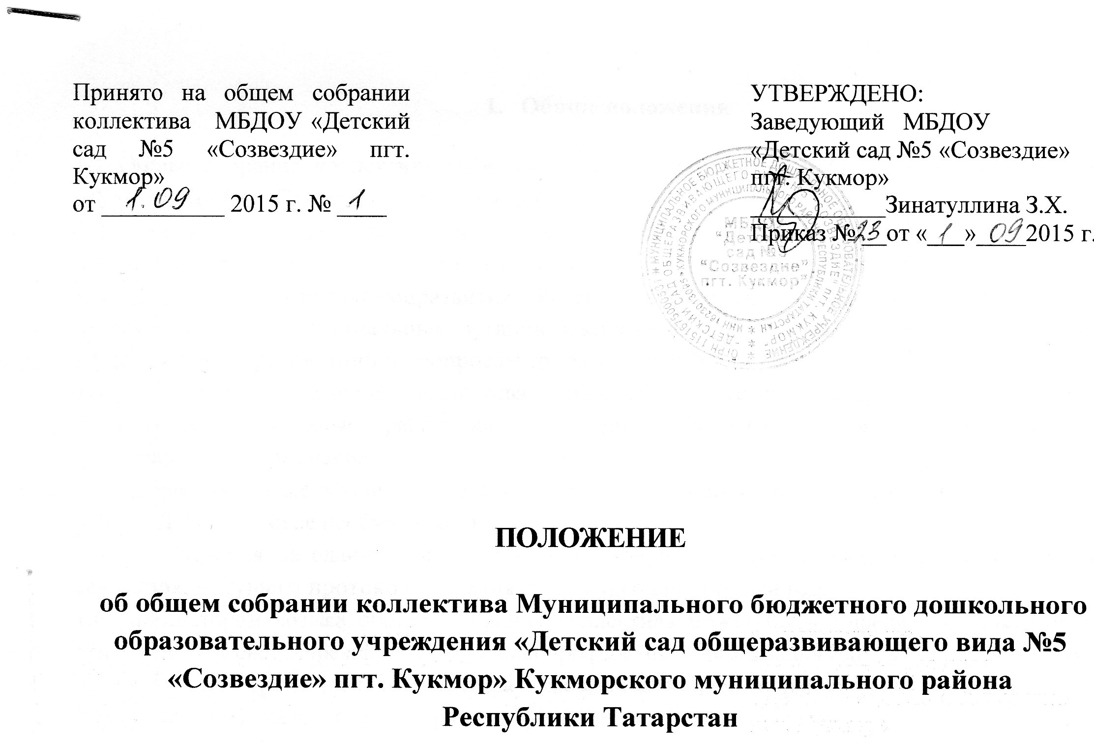

- Общие положения

1.1 Общее собрание коллектива является коллегиальным органом самоуправления МБДОУ «Детский сад №5 «Созвездие» пгт. Кукмор».
1.2 Общее собрание коллектива в своей работе основывается на действующем законодательстве РФ и РТ, использует письма и методические разъяснения Минобрнауки России и РТ, Минздравсоцразвития России, нормативную правовую документацию региональных и муниципальных органов законодательной власти, письма и разъяснения общественных организаций по вопросам труда и организации управления.
1.3 На общем собрании коллектива принимают участие заведующий Учреждения, педагогические и иные работники Учреждения, родители (законные представители) воспитанников Учреждения.
1.4 Общее собрание коллектива проводится не реже одного раза в учебный год по плану работы ДОУ и по мере необходимости.
1.5 Для ведения заседания общее собрание избирает из своих членов председателя и секретаря, ведущего протокол собрания сроком на один учебный год.
1.6 Инициатором созыва общего собрания коллектива может быть Учредитель, заведующий Учреждения, Совет Учреждения, первичная профсоюзная организация или группа численностью не менее одной трети членов коллектива Учреждения. Общее собрание коллектива правомочно (имеет кворум), если в нем приняли участие не менее двух третей членов коллектива Учреждения.
1.7 Решение общего собрания коллектива является рекомендательным, при издании приказа об утверждении решения общего собрания - принятые решения становятся обязательными для исполнения каждым членом коллектива.

- Функции

Общее собрание коллектива:
  - Разрабатывает положения о внесении в настоящий устав изменений, дополнений.
2.2 Принимает решение о заключении коллективного договора между администрацией и работниками ДОУ.
  - Организует работу комиссий, регулирующих исполнение коллективного договора по:
- охране труда и соблюдению техники безопасности;
- разрешению вопросов социальной защиты;
- контролю исполнения трудовых договоров работниками ДОУ;
- распределению материальной помощи;
- разрешению трудовых споров.
2.4 Утверждает локальные акты в пределах установленной компетенции;
2.5 Взаимодействует с другими органами самоуправления ДОУ по вопросам организации основной деятельности.
2.6 В компетенцию общего собрания коллектива входит принятие решений об учете мнения участников образовательного процесса при принятии Учреждением Положения о собрании коллектива и Положения о Совете Учреждения.
  - На рассмотрение общего собрания коллектива могут быть вынесены иные вопросы, предлагаемые заведующим Учреждения или Советом Учреждения, если решение данных вопросов не отнесено законодательством и (или) настоящим Уставом к исключительной компетенции Учредителя, заведующего Учреждения или иных органов управления Учреждения.
- Права

3.1. Создавать временные или постоянные комиссии, решающие конфликтные вопросы о труде и трудовых взаимоотношениях в коллективе.
3.2. Вносить изменения и дополнения в коллективный договор руководства и работников ДОУ.
3.3. Определять представительство в суде интересов работников ДОУ.
3.4. Вносить предложения о рассмотрении на общем собрании отдельных вопросов
общественной жизни коллектива.

- Документация

4.1. Решения на общем собрании коллектива принимаются простым большинством голосов. Решение считается принятым, если за него проголосовало более половины присутствовавших на собрании. При равном количестве голосов решающим является голос председателя собрания коллектива.
4.2. Решение общего собрания коллектива оформляется протоколом. Протокол подписывается председателем и секретарем собрания коллектива. Протоколы заседаний общего собрания коллектива входят в номенклатуру дел Учреждения и хранятся в делах Учреждения. Нумерация протоколов ведется от начала учебного года.
4.3. Принятые решения общего собрания коллектива утверждаются и вводятся в действие актом заведующего Учреждения, за исключением Устава Учреждения, изменений и дополнений в Устав Учреждения и иных документов, утверждение которых отнесено в соответствии с законодательством и настоящим Уставом к компетенции Учредителя.
4.4. Решения общего собрания коллектива доводятся до коллектива Учреждения не позднее, чем в течение трех дней после прошедшего заседания, путем размещения на официальном сайте Учреждения в информационно-телекоммуникационной сети «Интернет» и (или) на информационном стенде в Учреждении, и направляется для утверждения (согласования) либо Учредителю Учреждения, если утверждение (согласование) документов отнесено в соответствии с законодательством и (или) настоящим Уставом к компетенции Учредителя, либо заведующему Учреждения в остальных случаях.

